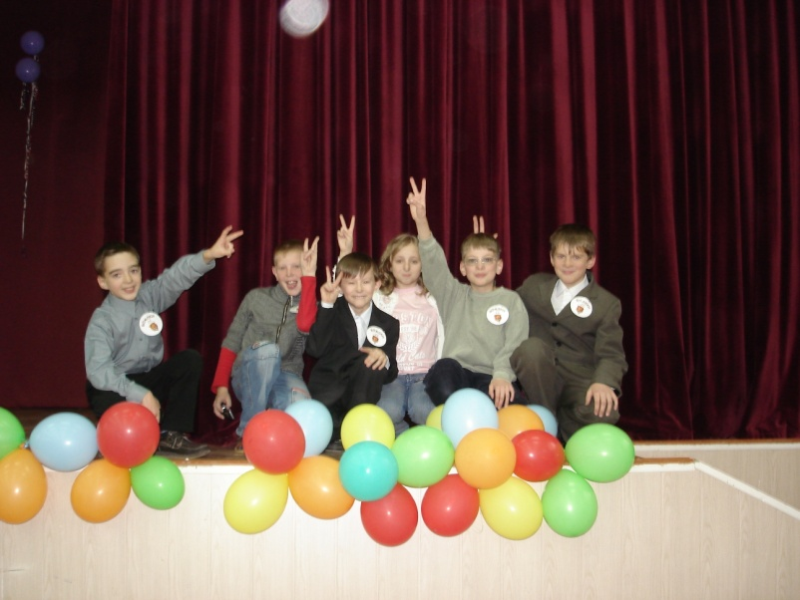

Рабочая программа внеклассного курса
«Право для малышей»

34 учебных часа
(для учащихся 1 классов)

ПОЯСНИТЕЛЬНАЯ ЗАПИСКА

В нашей стране строится правовое государство. Его становление и развитие зависят от воспитания и обучения молодого поколения. Положение о том, что образование – основа демократии, полностью отвечает рекомендациям Генеральной Ассамблеи ООН, призывающей использовать все воспитательные средства в учебном процессе школы для развития молодежи в духе уважения к свободе и человеческому достоинству.
Школа может многое сделать для того, чтобы общечеловеческие ценности стали не только суммой знаний каждого ее воспитанника, но и критерием, определяющих поведение человека. Она может укрепить у ребенка чувство собственного достоинства, сформировать способность сопротивляться пошлости, жестокости.
Сегодня актуальность формирования правового сознания у младших школьников, вызвана событиями, происходящими в нашей стране, во всем мире. К сожалению, общество, в котором мы живем, становиться более жестоким, нетерпимым и пренебрежительным к другим людям, в нем все громче звучат голоса националистов и фашистов, все чаще конфликтные вопросы решаются с помощью репрессий, войн, террора.
В этой связи важным становится воспитание у подрастающего поколения основ толерантного сознания и поведения, усвоение знаний в области человеческих отношений, привитие психологической культуры. И это задачу может успешно решить правовой курс, основу которого составляет материал по изучению прав и свобод человека, а также его обязанностей.
Вопросы преподавания прав человека уже много десятков лет находится в центре внимания многих стран мира. По рекомендации ЮНЕСКО (1974 г.) обучение правам человека предлагается начать еще на дошкольном уровне. В то же время педагогический опыт свидетельствует об эффективности их изучения в начальной школе, так как именно в этот период дети получают и усваивают большой поток информации.
В учебном плане школы курс «Право для малышей» определен как внеклассный, помогающий решать одну из задачи духовно – нравственного воспитания учащихся определенные Целевой комплексной Программой развития учреждения на 2009-2012 гг.: формирование определенной социальной позиции и социальной ответственности, которые и являются основой для дальнейшего вхождения в социальную среду.

Основные цели курса:
- создание условий для формирования правовой культуры и активной гражданской позиции;
- воспитание у подрастающего поколения основ толерантного сознания и поведения, усвоение знаний в области человеческих отношений, привитие психологической культуры;

Основные задачи курса:
- ознакомление учащихся с основными правами, записанными во «Всеобщей декларацией прав человека» и «Конвенции о правах ребенка»;
- ознакомление учащихся с основными правами и обязанностями школьника;
- формирование уважительного отношения к праву, к своей стране, родному краю, своей семье, школе;
- осознание целостности окружающего мира, освоение основ правовой грамотности, элементарных правил нравственного поведения в мире людей, норм здоровьесберегающего поведения в социальной среде;
- овладение учащимися логическими действиями сравнения, анализа, установления аналогий и причинно-следственных связей, построения рассуждений, отнесения к известным правовым понятиям;
- овладение способностью принимать и сохранять цели и задачи учебной деятельности, поиска средств ее осуществления;
- формирование умения планировать, контролировать и оценивать учебные действия в соответствии с поставленной задачей и условиями ее реализации;
- формирование умения понимать причины успеха/неуспеха учебной деятельности и способности конструктивно действовать в ситуациях неуспеха;
- развитие коммуникативных способностей.

Формы и методы работы:
- беседы;
- работа с документами (слушание, чтение, анализ материала, организация понимания через обсуждение);
- игровые технологии;
- интеллектуальный тренинг (анализ пословиц и поговорок о праве);
- метод проектов;
- метод примера.

Предполагаемые результаты изучения курса:
Личностные
- формирование основ российской гражданственности, чувства гордости за свою Родину;
- принятие и освоение социальной роли ученика, развитие мотивов учебной деятельности и формирование личностного смысла учения;
- развитие самостоятельности и личной ответственности за свои поступки;
- развитие этических чувств, доброжелательности и эмоционально-нравственной отзывчивости, понимания и сопереживания чувствам других людей;
- развитие навыков сотрудничества со взрослыми и сверстниками в разных социальных ситуациях, умения избегать конфликтов;
- формирование установки на безопасный, здоровый образ жизни.
Метапредметные
- овладение способностью принимать и сохранять цели и задачи учебной деятельности, поиска средств ее осуществления;
- формирование умения планировать, контролировать и оценивать учебные действия в соответствии с поставленной задачей и условиями ее реализации;
- формирование умения понимать причины успеха/неуспеха учебной деятельности и способности конструктивно действовать в ситуациях неуспеха;
- активное использование речевых средств и средств информационных и коммуникационных технологий (ИКТ) для решения коммуникативных и познавательных задач;
- осознанно строить речевое высказывание в соответствии с задачами коммуникации и составлять тексты в устной форме;
- овладение логическими действиями сравнения, анализа, установления аналогий и причинно-следственных связей, построения рассуждений, отнесения к известным правовым понятиям;
- готовность слушать собеседника и вести диалог; признавать возможность существования различных точек зрения и права каждого иметь свою; излагать свое мнение и аргументировать свою точку зрения и оценку событий; договариваться о распределении функций и ролей в совместной деятельности; адекватно оценивать собственное поведение и поведение окружающих;
Предметные
- осознание ценности человеческой жизни;
- понимание особой роли права в жизни общества;
- формирование первоначальных представлений о праве, правовой культуре, гражданской позиции;
- формирование основ базовых правовых ценностей современного общества;
- формирование основ толерантного мировоззрения.

Оценка результатов освоения курса складывается из следующих показателей:
- активная работа на занятиях;
- участие в школьных мероприятиях, конкурсах правовой направленности и т.д.;
- отсутствия серьезных конфликтных ситуаций в школьном коллективе;
- успешное выполнение проектных работ.

Использованная литература:
1. Конституция Российской Федерации -1993 г.
2. Федеральные государственные образовательные стандарты второго поколения.2010 г.
3.Целевая комплексная Программа развития школы 2009-2012 гг.
4.Антонов В.В. Младшим школьникам о Всеобщей декларации прав человека. (Пособие для учителя начальной школы –М.: Вита – Пресс, 2007)
5. Барлыкина Л.П. Опыт правового воспитания и образования в начальной школе. («Начальная школа»,1998, № 2.)
6.Болотина Т.В. Конвенция о правах ребенка и законодательство РФ в вопросах, ответах и комментариях. М., 2004.
7.Макова Л. Демократический, правовой уклад школы («Воспитание школьников», 2008, №4.)
8. Шабельник Е.С., Каширцева Е.Г. Ваши права. (Кн. для уч-ся нач. кл.-М: Вита –Пресс,1996)
9. Шабельник Е.С. Права ребенка. М., 1996.
10. Щуркова Н.Е., Мошнина Р.Ш. «Профессиональный журнал работы классного руководителя. М. Центр: «Педагогический поиск», 2008 г.



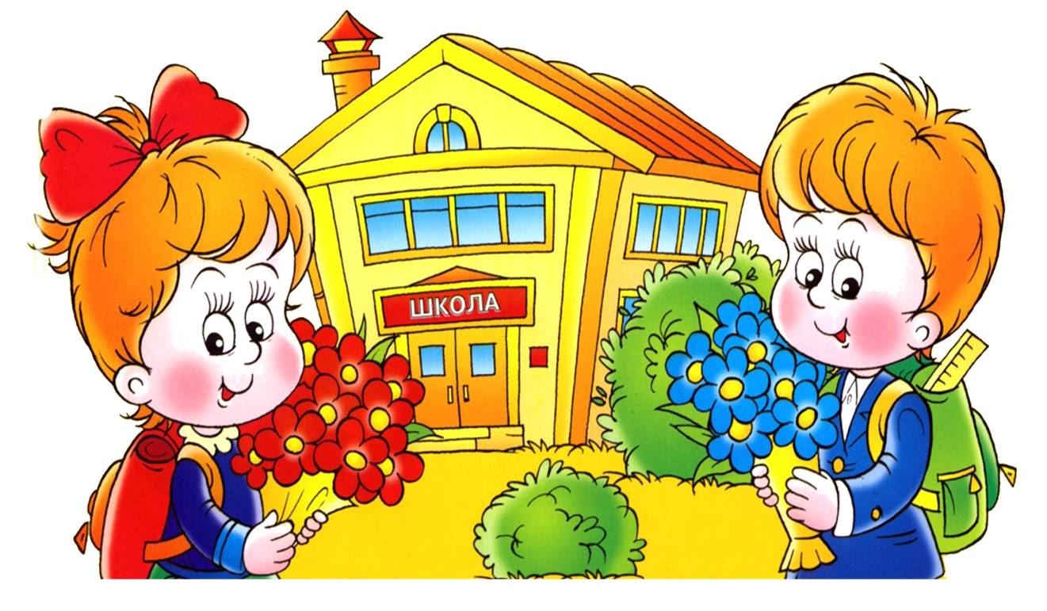

СОДЕРЖАНИЕ ПРОГРАММА

Вводные занятия (2 часа)
Знакомство класса с педагогом. Для чего необходимо знать свои права и обязанности. Кто такой ученик. Кто такой учитель. Какие у них права и обязанности (знакомство с понятиями: право и обязанность). Право человека на имя.
Раздел 1. Правовой статус первоклассника (9 ч.)
История развития просвещения. Право на образование. Почему человек должен учиться. История школы. Символика школы. Устав школы. Правила поведения для учащихся. Права и обязанности участников образовательного процесса. Класс – частичка школьного коллектива. Ученик – гордость школы. Органы самоуправления в школе. Равенство всех участников образовательного процесса в правах.
Федеративное многонациональное государство РФ (знакомство с понятиями: конституция, федерация, нация, народность, родной язык). Конституция РФ. Право человека говорить на родном языке.
Раздел 2. Естественные права человека. (19 часов)
Право на жизнь – естественное право человека. Зачем нужен был международный документ по защите прав человека. Всеобщая декларация прав человека. Кто такой человек.
Кто такой ребенок. Почему ребенку нужно иметь особые права. Конвенция о правах ребенка.
Право на заботу со стороны взрослых. Право на семью. Для чего необходимо знать историю семьи. Как составить родословную.
Права и обязанности родителей. Обязанности детей.
Право на благоприятную окружающую среду. Права ребенка: на достаточное питание и достаточное количество питьевой воды; на полезное и качественное питание.
Обязанность каждого человека бережно относится к природной окружающей среде.
Почему мы должны беречь природу. Как каждый из нас может и должен беречь природу. Обязанности ребёнка по уходу за животными.
Раздел 3. Защита прав человека (4 ч).
Зачем нужно защищать права человека. Судебная система. Институт уполномоченного по правам человека (омбудсмен). Организация Объеденных наций - международная организация по защите прав человека. Международные суды.

ТЕМАТИЧЕСКОЕ ПЛАНИРОВАНИЕ

№п/п |  |  | ТЕМА ЗАНЯТИЯ |  | ОСНОВНЫЕ ВОПРОСЫ ТЕМЫ |  | СОДЕРЖАНИЕ РАБОТЫ
Вводное занятие (2 ч.)

1 |  |  | Вводное занятие «А надо – ли нам изучать право?» |  | - знакомство с классом и учителем;  - знакомство с кабинетом;  - знакомство с целями курса, формами и методами работы; |  | -оформление учащимися бэйджика;  - работа над смыслом понятий ученик, право, обязанность;  - физкультминутка;  - тренинг на внимание;  - разучивание песни о школе.
2. |  |  | Вводное занятие: «Право на имя» |  | - беседа «Зачем человеку имя?»  - знакомство с классом и учителем через характеристику имён (что означает наше имя?); |  | - работа над смыслом понятий ученик, право, обязанность;  - физкультминутка;  - тренинг на внимание;  - разучивание песни о школе.
Раздел 1. Правовой статус первоклассника (9 ч.)

1. |  |  | Право на образование. |  | - история развития образования;  (как и чему учили раньше);  - почему сегодня важно иметь образование; |  | - работа над смыслом понятий ученик, право, обязанность;  - разучивание школьного гимна;  -экскурсия по школе.
2-3. |  |  | Право на образование: права и обязанности школьника. |  | - история школы;  - лучшие ученики;  - лучшие педагоги;  - органы самоуправления учащихся;  - «Правила поведения для учащихся» |  | - изучение «Правил поведения для учащихся»;  - разучивание школьного гимна;  -экскурсия по школе.
4-5 |  |  | Право на образование: наш класс – большая семья. |  | - беседа: какой я ученик?  -беседа: какой у нас учитель?  - пословицы и поговорки об учебе;  - рассмотрение вопроса о равенстве всех в правах; |  | - изучение «Правил поведения для учащихся»;  - разучивание школьного гимна;  -интеллектуальный тренинг;  - тренинг на внимание;  - физкультминутка;  -составление группового портрета класса.
6-7. |  |  | Право говорить на родном языке. |  | - РФ – многонациональное федеративное государство;  - наш класс – дружная семья (о национальностях и родных языках);  - право получения образования на родном языке;  - почему у нас в нашей школе русский язык основной?  - День примирения и народного единства (историческая справка). |  | -исполнение хоровода;  (фрагменты национальных танцев в исполнении учащихся);  - тренинг на внимание;  -закрепления принципа равенства в правах.  - информация о «Конституции» - как основном документе страны;
8-9. |  |  | Обобщение. |  | - беседа по рассмотренным ранее вопросам; |  | - закрепление изученного ранее материала в форме «Своя игра».  - конкурс стихов о родном языке, о школе.
Раздел 2. Естественные права человека. (19 часов)

1-2 |  | Право на жизнь. |  | - право на жизнь – естественное право человека;  - зачем нужен был международный документ по защите прав человека;  - а кто такой человек? |  |  | - знакомство с «Всеобщей декларацией человека» как нормативным документом;  - игра «Послание в бутылке»;  - физкультминутка;  - разучивание песни о мире.
3 |  | Право на заботу со стороны взрослых. |  | - кого считают ребенком;  - в чем заключается забота взрослых о детях;  - пословицы и поговорки о семье; |  |  | - знакомство с «Конвенцией о правах ребенка» как нормативным документом;  - работа над понятиями право и обязанности;  - тренинг на внимание;  - физкультминутка;  -интеллектуальный тренинг;  - разучивание песни о семье.
4-5 |  | Право на семью. |  | - что такое семья;  - начало работы над проектом: «Моя семья»;  - выступления старшеклассников с родословными; |  |  | - знакомство с «Всеобщей декларацией человека» как нормативным документом;  - знакомство с «Конвенцией о правах ребенка» как нормативным документом;  -знакомство с методикой составления родословных;  - работа над понятиями право и обязанности;  - физкультминутка;  - разучивание песни о семье.
6-7 |  | Права и обязанности родителей. |  | - кто такие родители с точки зрения закона, их права и обязанности;  - пословицы и поговорки об учебе;  - работа над проектом: «Моя семья».  - День принятия Конвенции о правах ребенка (20..11.89) |  |  | - знакомство с «Всеобщей декларацией человека» как нормативным документом;  - знакомство с «Конвенцией о правах ребенка» как нормативным документом;  -работа с «Конституцией» - как основным документом страны;  - тренинг на внимание;  -знакомство с методикой составления родословных;  - работа над понятиями право и обязанности;  - физкультминутка;  -интеллектуальный тренинг;  - работа с ИКТ;  - разучивание песни о семье.
8-9 |  | Обязанности детей. |  | - права и обязанности детей;  - работа над проектом: «Моя семья».  - 10.12.48 г – День принятия Всеобщей Декларации прав человека. |  |  | - знакомство с «Всеобщей декларацией человека» как нормативным документом;  - знакомство с «Конвенцией о правах ребенка» как нормативным документом;  -знакомство с методикой составления родословных;  - работа над понятиями право и обязанности;  - физкультминутка;  - тренинг на внимание;  - работа с ИКТ;  - разучивание песни о семье.
10 -11 |  | Обобщение. |  | - беседа по рассмотренным ранее вопросам;  - защита проектов «Моя семья».  -День Конституции. |  |  | - работа с ИКТ;  - физкультминутка;  - тренинг на внимание;  - конкур песен о семье.
12- 13 |  | Право на благоприят-ную окру-жающую среду. |  | - право на достаточное питание и достаточное количество питьевой воды;  - право на полезное и качественное питание;  - начало работы над мини – проектом «Что я ем?». |  |  | знакомство с «Всеобщей декларацией человека» как нормативным документом;  - знакомство с «Конвенцией о правах ребенка» как нормативным документом;  - работа с «Конституцией» - как основным документом страны;  - работа над понятиями окружающая среда, здоровый образ жизни;  - физкультминутка;  - методические рекомендации по теме мини-проекта «Что я ем?»
14 |  | Право на благоприят-ную окру-жающую среду. |  | - работа над мини- проектом «Что я ем?»;  - пословицы и поговорки о питании; |  |  | - работа над понятием здоровый образ жизни;  - интеллектуальный тренинг;  - методические рекомендации по теме мини-проекта «Что я ем?»  - физкультминутка;  - работа с ИКТ.
15 |  | Право на благоприят-ную окру-жающую среду. |  | - защита мини – проектов «Что я ем?»; |  |  | - физкультминутка;  - тренинг на внимание;  - работа с ИКТ.
16-17 |  | Обязанность: бережно относится к природной окружающей среде. |  | - почему нужно беречь природу?  - как каждый из нас может и должен беречь природу?  - пословицы и поговорки о природе; |  |  | - работа над понятиями обязанность, природная окружающая среда;  - интеллектуальный тренинг;  - разучивание песни о бережном отношении к природе;  - физкультминутка;  - методические рекомендации по подготовке рассказа «Мой домашний питомец».
18 |  | Обязанности ребёнка по уходу за животными. |  | - беседа о домашних животных учащихся;  - какие обязанности у учащихся по уходу за домашними животными;  - чем опасны бродячие животные? |  |  | - рассказ учащихся о своих домашних питомцах;  - физкультминутка;  - тренинг на внимание;  - разучивание песни о бережном отношении к природе;  - работа с ИКТ.
19 |  | Обобщение. |  | - беседа по рассмотренным ранее вопросам; |  |  | - закрепление изученного ранее материала в форме «Своя игра».  - физкультминутка;  - музыкальные паузы;
Раздел III. Защита прав человека (4 ч).

1 | Защита прав человека. |  |  |  |  | - знакомство с судебной системой;  - знакомство с институтом уполномоченного по правам человека;  - знакомство со школьным уполномоченным по правам участников образовательного процесса; | - работа с понятиями суд, судья, присяжные заседатели, омбудсмен;  - физкультминутка;  - разучивание песни «Солнечный круг».
2 | День Победы. |  |  |  |  | - историческая справка по теме Великая Отечественная война; | - работа с понятиями геноцид, нацизм, фашизм;  - физкультминутка;  - разучивание песни «Солнечный круг».
3 | Международные организации защищающие права человека. |  |  |  |  | - Организация Объеденных наций - международная организация по защите прав человека;  -международные суды. | - работа с понятиями геноцид, нацизм, фашизм;  - физкультминутка;  - разучивание песни «Солнечный круг».
4 | Итоговое обобщение. |  |  |  |  | - беседа по рассмотренным ранее вопросам; | - закрепление изученного ранее материала в форме «Своя игра».  - физкультминутка;  - музыкальные паузы;  Конкурс рисунков по материалу курса.

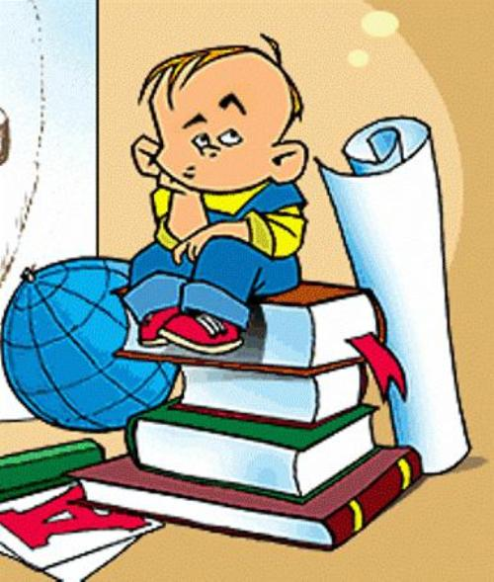

КАЛЕНДАРНО-ТЕМАТИЧЕСКОЕ ПЛАНИРОВАНИЕ

№ | Тема урока. | К- во  часов | Дата  проведения
1. | Вводное занятие: «А надо – ли нам изучать  право?» | 1 | 5-10/09
2. | Вводное занятие: «Право на имя» | 1 | 12-17/09
3. | Право на образование. | 1 | 19-24/09
4-5. | Право на образование: права и обязанности школьника. | 2 | 26/09 – 1/10 3-8/10
6-7. | Право на образование: наш класс – большая семья. | 2 | 10-15/10 17-22/10
8-9. | Право говорить на родном языке. | 2 | 24-29/10  7-12/11
10-11 | Обобщение. | 2 | 14-19/11 21-26/11
12 -13. | Право на жизнь. | 2 | 28/11 -3/12  5-10/12
14. | Право на заботу со стороны взрослых. | 1 | 12-17/12
15-16. | Право на семью. | 2 | 19-24/12  9-14/1
17-18. | Права и обязанности родителей. | 2 | 16-21/1  23-28/1
19-20. | Обязанности детей. | 2 | 30/1 – 4/2  6 - 11/2
21-22. | Обобщение. | 2 | 13-18/2  20-25/2
23-24. | Право на благоприятную окружающую среду. | 2 | 27/2 – 3/3  5 - 10/3
25. | Право на благоприятную окружающую среду. | 1 | 12 - 17/3
26. | Право на благоприятную окружающую среду. | 1 | 19-24/3
27-28. | Обязанность: бережно относится к природной окружающей среде. | 2 | 2-7/4  9-14/4
29. | Обязанности ребёнка по уходу за животными. | 1 | 16-21/4
30. | Обобщение. | 1 | 23-28/4
31. | Защита прав человека. | 1 | 30/4- 5/5
32. | День Победы. | 1 | 7 - 12/5
33. | Международные организации защищающие права человека. | 1 | 14-19/5
34. | Итоговое обобщение. | 1 | 21-26/5
 | ИТОГО | 34 ч


